Práctica 3.6: TableLayout y Switch
Application name: AppTableLayout
Dominio: apel1apel2.nombre
Min SDK: La recomendada por Android Studio

- Crea un nuevo proyecto con un interfaz como el de la figura.
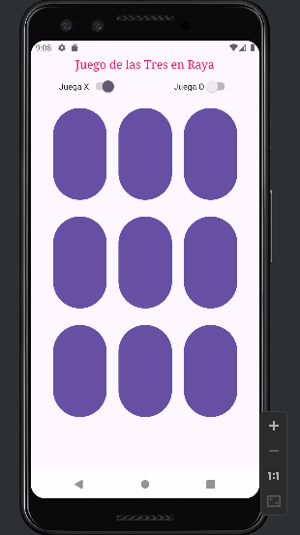

Primero busca en la paleta de componentes Layout y elige TableLayout, arrastra el componente al panel. Ajusta las constraints para que ocupe todo el ancho de la ventana y ⅔ del largo de la ventana dejando el tercio superior para el título y otros componentes.
A continuación abre la pestaña del TableLayout en el Component Tree y observa que aparecen 4 o más filas (TableRow). Suprime las que sobren dejando 3 filas.
Arrastra 3 botones (Button) a la primera fila del TableLayout en el Component Tree. Cambia el id de cada button por b1 para el primer botón, b2 para el segundo y b3 para el tercero.
Arrastra otros 3 botones Button a la segunda fila del TableLayout, y cambia el id por b4, b5 y b6 respectivamente y otros 3 botones a la tercera con id b7, b8 y b9.
Comprueba que se ha creado correctamente en el árbol de componentes.

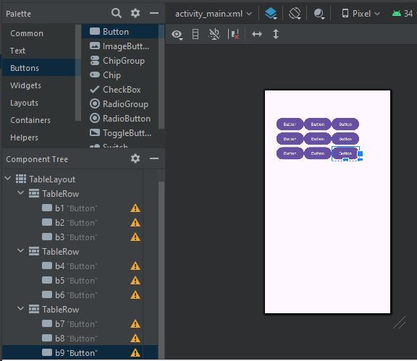

Vamos a ajustar el espacio de las 3 filas de la tabla en el TableLayout. Para ello modifica la propiedad layout_weight de cada TableRow a 1.
A continuación selecciona todos los botones (pulsa ctrl + cada uno de los botones) y cambia la propiedad Layout_height de los botones a match_parent para que ocupe todo el largo de la fila y la propiedad layout_weight a 1 para que se repartan todo el ancho de la fila entre los tres botones. Además, con todos los botones seleccionados quita el texto del botón y pon en Layout_margin 10 dp para que haya una separación entre los botones y escribe en la propiedad onClick el nombre del método que se va a ejecutar cuando pulsemos el botón, por ejemplo pulsar.
NOTA: EN VEZ DE UTILIZAR EL onClink, vamos a usar OnclickListener dentro de Java. Para ello se crea un listener común para los botones y se redefine

Cambia también la propiedad textSize a 14 sp para que el tamaño del texto del botón sea mayor.

Vamos a programar la lógica de la aplicación:
Abre MainActivity. java, declara una variable para cada botón y asocia (findViewById) cada una de ellas con el recurso button correspondiente.
Declara otra variable jugador para poner el texto en el botón e iniciala a x;

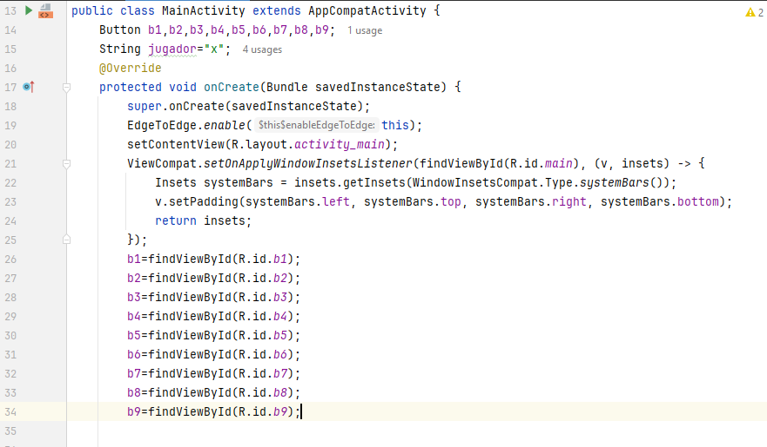

Programa el método cambioJugador para que escriba en el botón X o O alternativamente, el método pulsar ya no es necesario, se sustituye por el listener anterior.
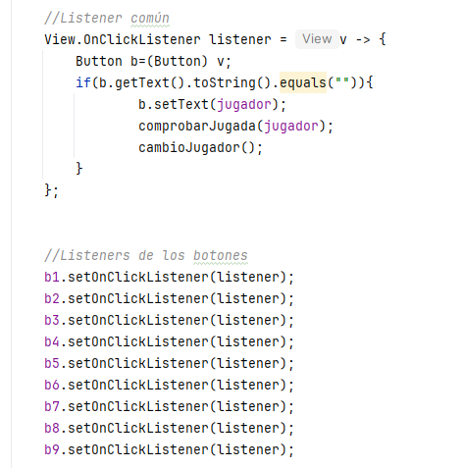
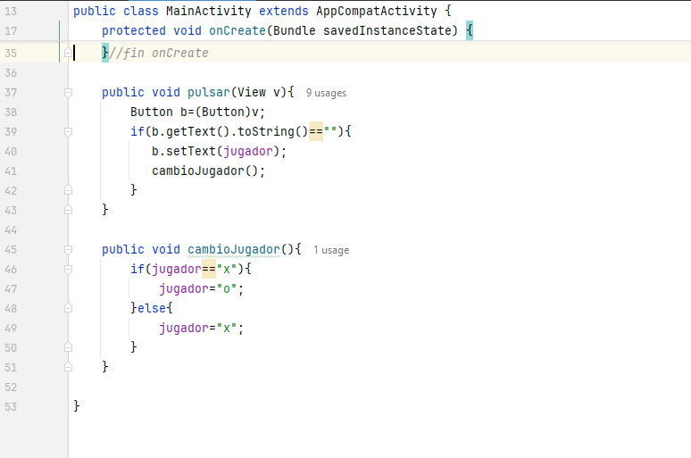

Ejecuta la aplicación y prueba en un emulador.

Podemos marcar las casillas y se van alternando X o O, pero nos falta la lógica del juego.

Vamos a programar un método comprobarJugada que compruebe si hay 3 casillas seguidas con el mismo carácter. Para ello primero vamos a obtener el valor almacenado en cada botón y luego vamos a comprobar si existen 3 casillas seguidas en horizontal, vertical o diagonal con el mismo valor.

En este caso llama al método gana que recibe el valor ganador (X o O) y muestra un mensaje anunciando quién gana la partida y desactiva los botones.

Para mostrar el mensaje hemos utilizado un TextView que va a mostrar el título del juego “Juego de las Tres en Raya” (incluye el mensaje en el archivo strings.xml) y el mensaje final de quién gana la partida.

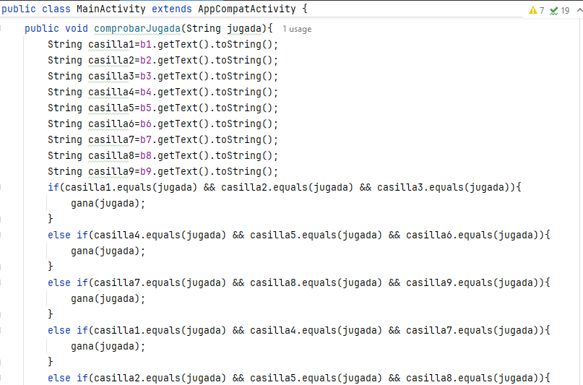
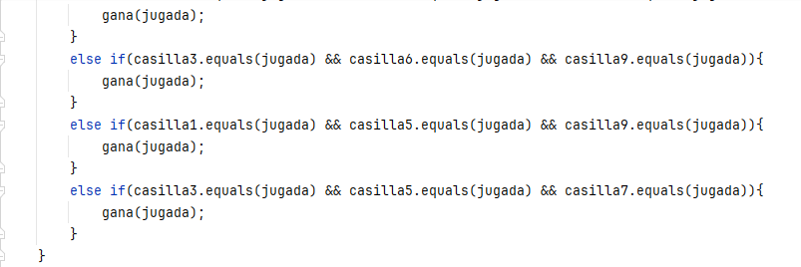

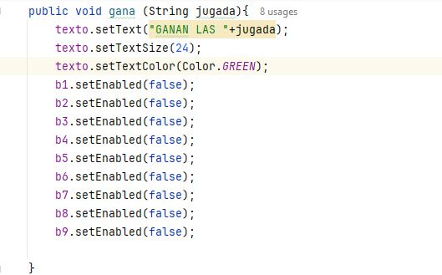
Llama al método comprobarJugada después de cada jugada en el método pulsar.
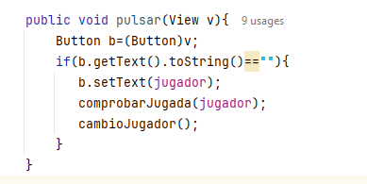
Para completar el Juego vamos a pintar 2 Switch en la pantalla para que vaya marcando quién tiene el turno de la partida en Juego. Pon el texto Juega X en un switch y Juega O en el otro (incluye los mensajes en el archivo strings.xml).
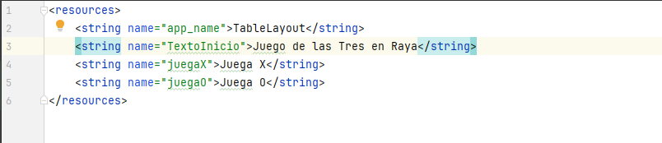
Declara 2 variables para los 2 switch y una para el TextView
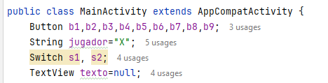
En el método onCreate añade las lineas siguientes para asociar los recursos de Switch a las variables.

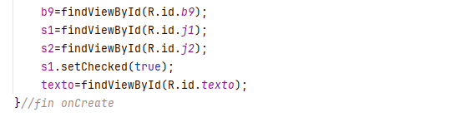
Programa en el método cambioJugador las líneas de código que activan o desactivan cada Switch según corresponda.
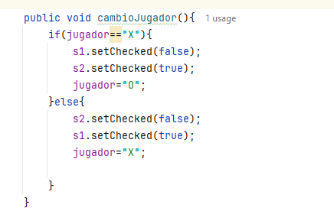

APARTADO FINAL
Cambia el programa para que haga lo siguiente:
- Que cada jugador solo pueda tener tres fichas en el tablero, y pueda mover las fichas de sitio una vez ha colocado las tres
- Añadir botón de reset para que se reinicie la partida una vez acabado el juego o cuando se esté jugando.

